Раздел долгосрочного плана |  |  | Школа: №9
ФИО учителя: Ишина О.Н.
Тема урока |  | Кислород и озон. Важность озонового слоя на Земле
 | Класс: |  |  | Дата:
 | Количество присутствующих: |  |  | Отсутствующих:
Цели обучения, которые достигаются на данном уроке (ссылка на учебную программу) | 8.4.2.4 -сравнивать состав и свойства аллотропных видоизменений кислорода  8.4.2.5 -объяснять значение озонового слоя Земли
Цели урока | - Сравнить состав и свойства кислорода и озона;  - Понимать важность озонового слоя на Земле;  - Предложить действия по недопущению разрушения озонового слоя.
Критерии оценивания | - Может сравнить состав и свойства кислорода и озона;  - Приводит аргументы важности озонового слоя на Земле;  - Предлагает кокретные действия по недопущению разрушения озонового слоя.
Языковые цели | Учащиеся првильно испольуют предметную лексику и терминологию  Озон, аллотропия, разрушение озонововго слоя, ультрафиолетовые лучи, радиация, фреон, хлоруглероды.
Развитие ИКТ навыков | Работа с Powerpoint

Ход урока
Запланированные этапы урока | Запланированная деятельность на уроке | Ресурсы
Начало урока  0-2 мин | Организационный этап  Приветствие учащихся. Создание атмосферы сотрудничества. | Презентация
Мозговой штурм  6-11 мин  Середина урока  12-17 мин  18-23 мин  24-29 мин  30-38мин | - Мотивационный момент.  Деление на команды: учитель перед уроком разрезает четыре высказывания на 5 частей (или в зависимости от количества детей) и раздает учащимся. Им необходимо их собрать и склеить. Так формируется команда.  Распределение ролей. Ученикам предлагается рассчитаться. 1номер – лидер команды, 2 – аналитик, 3 – художник, 4 – спикер, 5 – хранитель времени.  Высказывания:  - Озон – активный кислород.  - Озонатор - прибор для получения озона.  - Озонотерапия – это высокоэффективный метод лечения.  - 16 сентября – международный день охраны озонового слоя.  Вопрос: что общего в этих высказываниях?  Предполагаемый ответ: речь идет о веществе озоне.  Тема урока: Озон.  Задание: Исходя из высказываний, определите, что должна изучить каждая группа.  Учащиеся высказываются, их ответы дополняются учителем.  Задание: учащиеся должны изучить текст параграфа, дополнительный материал и создать постер по своей теме:  1 группа – строение озона и его физические свойства  2 группа – получение и химические свойства озона  3 группа – значение озона  4 группа – охрана озонового слоя  После выполнения задания каждой группе нужно будет оценить работу своих товарищей.  Вопрос: по каким критериям вы будете оценивать их работу? Предполагаемый ответ: научность, эстетичность постера, доступность, выступление спикера.  Каждый критерий оценивается в 5 баллов.  20-18 баллов – «5»  17-15 баллов – «4»  14-11 баллов – «3»  Защита постера спикером.  (М) Обяснить понятие «аллотропия»  Аллотропное видоизменение кислорода  О₂ О₃  Какие есть сходства?  Какие есть различия?  На основе ответов учащихся предложите определение понятию «Аллотропия».  Аллотропия - это существование двух и более простых веществ одного и того же химического элемента, различных по строению и свойствам.  Работа в группе: Предложите учащимся заполнить даграмму Венна на тему «Сходства и различия кислорода и озона».  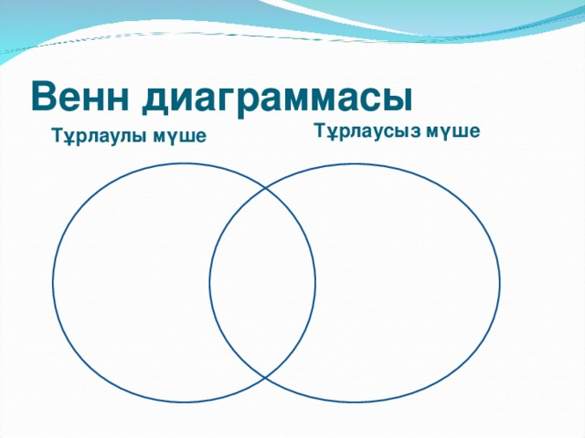  сходства  озон  Кислород  Я бы очень хотела, чтобы вы задумались над словами, которые звучат в СМИ: озоновая защита Земли под угрозой, над Антарктидой увеличивается озоновая дыра.  Великая озонная защита  Разорвана отныне навсегда.  Виновников незримых не ищите,  Виновники – мы с вами, господа! | Приложение 1  Слайд 3-4  Раздаточные материалы
Конец урока  38-40 мин | Этап рефлексии  А сейчас давайте проанализируем, полученные знания. Возьмите лист рефлексии. Вы читаете вопросы, устно отвечаете на них в последовательности от простого к сложному. Как только ответили на вопрос, зачеркните его.  Итак, какой из вопросов вы зачеркнули последним? (спросить троих). Проделаем эту процедуру вместе. Последним вы зачеркнули самый трудный для вас вопрос, поэтому дома обратите на него особое внимание.

Средняя школа №9
С. Аухатты

Открытый урок по химии
в 8 «В» классе:
«Кислород и озон.
Важность озонового слоя.

Подготовила и провела : Ишина О.Н.

2019-2020 уч.год

